仙游县郊园大道北侧地块土地征收成片开发方案

仙游县人民政府
2022年12月
目录
一、 概述 1
（一）编制背景 1
（二）编制原则 1
（三）编制依据 2
二、 编制条件 4
（一）批而未供土地和闲置土地情况 4
（二）开发区土地利用效率情况 4
（三）已批准土地征收成片方案实施情况 4
三、基本情况 6
（一）成片开发位置、范围、面积 6
（二）基础设施条件 6
（三）实施周期 8
四、必要性分析 9
（一）必要性分析 9
（二）科学合理性分析 10
五、主要用途、实现功能及公益性用地比例 11
（一）主要用途与实现功能 11
（二）公益性用地比例 11
六、拟建项目及实施计划 12
七、合规性分析 13
（一）国土空间规划 13
（二）国民经济和社会发展规划、年度计划 13
（三）占用永久基本农田和其他法律法规规定不允许占用或开发的 13
八、效益评估 15
（一）土地利用效益 15
（二）经济效益 15
（三）社会效益 15
（四）生态效益 16
九、结论 17
十、附图 18
十一、 附表 19

一、 概述

（一）编制背景
《仙游县国民经济和社会发展第十四个五年规划和二〇三五年远景目标纲要》提出要优化中心城区发展，加快新城建设，深入实施新型城镇化战略，明确城乡一体化发展，依托城区和中心集镇带动农村发展，推动城市优质公共服务向乡村地区延伸，积极实施乡村振兴战略，着力打造“双城三带多集镇”的生活空间格局。郊尾镇区建设作为打造仙游城市副中心的滨海新城重要组成部分，片区的住宅建设项目开发有利于完成十四五规划目标，为郊尾镇区人民生活品质提升带来功效，提高郊尾地区城镇化率。
因此为保障仙游县经济和社会发展用地需要，提高土地利用效率，有效进行仙游县郊园大道北侧地块项目实施，仙游县人民政府根据《中华人民共和国土地管理法》第四十五条规定，衔接各项规划，特编制本次成片开发方案。

（二）编制原则
1.遵守法律法规、维护公共利益原则
本方案遵循相关法律、法规和规程的规定，符合国民经济和社会发展规划和城乡规划，已纳入当地国民经济和社会发展年度计划，并符合国家产业政策和供地政策。土地征收成片开发坚持以人民为中心，为公共利益的需要，提高成片开发范围内基础设施、公共服务设施以及其他公益性用地的比例，兼顾群众的现实和长远利益，维护群众合法权益，充分征求成片开发范围内农村集体经济组织和农民的意见。
2.科学合理编制、确保开发必要原则
本方案坚持新发展理念，立足仙游县的长远发展，根据土地经济规律、社会经济发展和市场需求，确保开发的必要性。因地制宜，有针对性地开展编制工作，着力解决资源要素制约明显、民生短板依然突出、城乡融合发展水平不高等实际问题。
3.严格保护耕地、节约集约用地原则
本方案落实最严格的耕地保护制度，尽量避让优质耕地。根据经济社会发展状况、实际用地需求、土地利用相关政策等确定成片开发范围，科学合理规划布局，优化资源配置，节约集约利用土地，提高土地利用效率。

（三）编制依据
- 《中华人民共和国土地管理法》（2019年修正版）；
- 《自然资源部关于印发<土地征收成片开发标准（试行）>的通知》（自然资规〔2020〕5号）；
- 《福建省自然资源厅关于印发<福建省土地征收成片开发方案报批实施细则（试行）>的通知》（闽自然资发〔2021〕3号）；
- 《福建省土地征收成片开发方案编制参考指南（试行）》（闽自然资发〔2021〕6号）；
- 《自然资源部办公厅关于印发<国土空间调查、规划、用途管制用地用海分类指南（试行）>的通知》（自然资办发〔2020〕51号）》；
- 《仙游县国民经济和社会发展第十四个五年规划和二〇三五年远景目标纲要》；
- 《福建省仙游县城市总体规划（2009-2030年）》；
- 《莆田市郊尾镇镇区控制性详细规划》；
- 其他仙游县县域数据及资料。

二、 编制条件

（一）批而未供土地和闲置土地情况
截至2022年8月底，仙游县批而未供土地面积360.067公顷＜500公顷。2020年和2021年，仙游县批而未供土地处置率分别为22.06%和20.80%，均已超过15%。
截至2022年8月底，仙游县闲置土地面积79.7101公顷＞50公顷。2020年和2021年，仙游县闲置土地处置率分别为24.77%和34.62%，均已超过15%，符合《实施细则》的要求。

（二）开发区土地利用效率情况
仙游县共有1家省级以上开发区，福建仙游经济开发区（省级）。仙游县域范围内参评开发区仅有福建仙游经济开发区。福建仙游经济开发区2018年土地集约利用评价排名第25，2019年排名第9，2020年排名第42；不属于连续三年排在全省后三名的情况，符合《实施细则》的要求。

（三）已批准土地征收成片方案实施情况
2021年仙游县已获省政府批准的土地征收成片开发方案2个批次（共5个方案），其中仙游县2021年度第一批次土地征收成片开发方案于2021年7月1日获批，仙游县2021年度第二批次土地征收成片开发方案于2021年9月11日获批；按年度计划应实施101.5030公顷，截至目前，已实施77.3344公顷。不存在已批准实施的土地征收成片开发方案连续两年未按方案实施的情形，符合自然资规〔2020〕5号文的规定。

三、基本情况

（一）成片开发位置、范围、面积
本方案位于仙游县郊尾镇中心镇区西南部，片区范围东靠沧溪，南接郊园路，西望塘边村，北抵沧溪。本方案涉及仙游县郊尾镇后溪村、染厝村、郊尾居委会，共1个镇2个村1居委会，涉及1个国有单位，国有土地面积0.3785公顷，不涉及省级和国家级开发区。
根据实地勘测调查，本方案成片开发范围总面积13.0139公顷，其中：农用地12.6069公顷（耕地6.8287公顷），建设用地0.1527公顷，未利用地0.2543公顷。

（二）基础设施条件
1.交通条件
本片区位于中心镇区，周边道路情况良好，南接郊园路主干道，北临农村道路和沧溪，对外交通联系较好。根据《莆田市郊尾镇镇区控制性详细规划》，后续规划有梅溪路次干道，路宽16米，经过片区内部，并在片区内部增设居民停车场，加强片区的通达性。
2.给排水条件
给水：本片区现状用水近期由郊尾水厂供水；规划远期供水由郊尾水厂和仙游经济开发区水厂供给，形成双水源供水。郊尾水厂引一根DN500给水管向规划区配水，开发区水厂引一根DN600给水管向规划区配水，配水管环状供水。片区内规划有沿郊园路铺设管径为DN500的给水管道和沿梅溪路铺设管径为DN300的给水管道，可以满足成片开发实施后的用水需求。
排水：本片区采用雨污分流制，现状旧城区根据实际情况可采用截流式合流制，逐步改造成完全分流制。规划污水管道采用重力流方式，沿道路并尽可能按道路坡向顺坡敷设，预处理后经干管统一收集后，再南侧经重力流至枫亭污水处理厂。雨水按分散分片和就近排放的原则，结合现状地形及水系流向，在规划区各主要市政道路上布置雨水管道，尽量采用自然地形坡度，顺捷快直，按重力流方式就近排入现状水系或冲沟。雨水采用排洪沟（渠）与雨水管结合的方式排放，可满足成片开发实施后的排水需求。
3.供电条件
本片区内10KV线路电源主要引至110KV郊尾变，110KV郊尾变电源主要引至220KV盖尾变，220KV盖尾变电源引至500KV莆田变。本片区内供电电源主要为沿规划道路铺设的10KV与低压供电线路。10KV配电网以开闭所供电模式为主，规划区重要用电负荷采用变电站专线直供。片区范围内的老镇区及村庄供电模式近期保留，远期会按规划改造，可满足成片开发后片区内用电量需求。
4.通信条件
郊尾镇现有电信/邮政支局合一，位于镇区南部，为镇区提供电信邮政服务；有线电视分中心1处，位于镇区东北部，为镇区用户提供话音、数据和广播电视等多种服务。目前镇区内通信线路多为架空线路，少部分为埋地线路。可满足成片开发实施后的通讯需求。
5.供气条件
目前郊尾镇无管道燃气，燃气供应以瓶装液化石油气为主，气源由设于枫亭的莆田市雄威液化石油气储配站提供。后续规划采用管道天燃气作为镇区主气源，液化石油气供气为辅助气源。并规划沿郊园路铺设管径200mm的燃气管道，沿梅溪路铺设管径160mm的燃气管道，满足成片开发实施后的燃气需求。

（三）实施周期
综合考虑当地经济社会发展状况等因素，按照“严控增量、盘活存量、优化结构、提高效率”的原则，本方案实施周期为3年（批复后第一年至第三年）。

四、必要性分析

（一）必要性分析

1.拓宽城市发展空间，促进城乡融合
《仙游县国民经济和社会发展第十四个五年规划和二〇三五年远景目标纲要》提出坚持城乡统筹、新城建设与旧城更新并重，深入实施“东拓南进西扩北兴中修”发展战略，拓宽城市发展空间、完善城市功能布局。本片区位于郊尾镇中心镇区内，结合郊尾镇发展特点和发展方向，依托规划“两轴”中的东西城镇综合发展轴，联动西部村落与镇区公共服务中心，以现代宜居为主体功能，积极配置城市公共服务设施，打造理想的邻里社区，带动城镇协调发展。

2.改善人居环境，提升城市品质
本方案以改善和提升人居环境为主要目标，结合郊尾镇实际情况，通过成片开发，统一规划，加强农村基础设施和公共服务设施建设，改善人居环境，推进新城建设发展。通过加强建设城镇基础设施和公共服务设施，达到完善社区的公共服务配套，使周边村落的人民生活更加便利，绿化环境更加优美。后续的市政基建也会更加完善，更快的完成六通一平，提升人民的居住舒适感，为打造宜居宜业美丽乡村建设贡献力量，为郊尾镇发展成现代型宜居宜业的新型城镇添砖加瓦。

3.提高土地利用效率，充分挖掘土地价值
本片区位于郊尾镇中心镇区西南部，当前片区内土地资源利用不够充分，为进一步提高土地利用效率，充分挖掘土地价值，本方案通过对本片区统一规划，统一管理，并结合周边土地完善交通路网，健全市政基础设施，避免低效重复建设，促进节约集约用地，提升城市综合承载能力，在一定程度上推进了城镇化建设，为郊尾镇的城乡统筹发展提供了良好条件。

（二）科学合理性分析

1.选址科学合理
本片区位于郊尾镇中心镇区西南部，紧靠沧溪，所处周边地理环境优越，地势较为平坦，南接郊园路主干道，交通通达性较好。片区邻近郊尾社区，周边基础设施较为齐全，可为片区居民生活提供较大便利，方案选址科学合理，有利于成片开发的实施。

2.规模、用地结构科学合理
本次成片开发方案以《莆田市郊尾镇镇区控制性详细规划》为基础，结合当地相关部门用地需求，以促进城乡融合发展、改善人居环境、提升人民群众幸福感为目的，划定本次成片开发范围，面积为13.0139公顷。方案合理安排用地规模、结构和布局，在功能分区上实行住宅、公共服务设施、道路等项目的统一规划，满足居民生活的基本需求。本方案公益性用地比例超过40%，符合规定，方案规模、用地结构科学合理。

五、主要用途、实现功能及公益性用地比例

（一）主要用途与实现功能
本方案用地总面积13.0139公顷，主要用途为城镇住宅用地。其中，绿地与开敞空间用地面积0.5894公顷，实现卫生、隔离和保护环境；交通运输用地面积2.2367公顷，实现加强对外交通衔接、完善基础设施功能；居住用地面积6.2964公顷，实现居住开发、改善人居环境功能；公共管理与公共服务用地面积2.4059公顷，实现完善教育设施、文化活动设施功能；商业服务业用地面积1.4855公顷，实现开展商业、旅游、娱乐活动功能。

（二）公益性用地比例
公益性用地包含交通运输用地（交通场站用地和城镇道路用地）、绿地与开敞空间用地（防护绿地）、公共管理与公共服务用地（教育用地、文化用地），合计5.2321公顷，占用地总面积的40.20%，符合自然资规〔2020〕5号文规定。

六、拟建项目及实施计划
本方案用地总面积13.0139公顷，其中已实施0.2212公顷，故拟安排实施项目面积12.7927公顷，计划实施周期为批复后第一年至批复后第三年，3年内实施完毕，其中：批复后第一年实施面积7.7819公顷、完成比例60.83%；批复后第二年实施面积2.6049公顷、完成比例20.36%；批复后第三年实施面积2.4059公顷、完成比例18.81%。

七、合规性分析

（一）国土空间规划
该成片开发范围位于城镇开发边界的集中建设区内。莆田市仙游县人民政府承诺方案获批后，将该成片开发方案统筹纳入正在编制的国土空间规划及“一张图”，并符合规划管控要求。。

（二）国民经济和社会发展规划、年度计划
《仙游县国民经济和社会发展第十四个五年规划和二〇三五年远景目标纲要》提出要优化中心城区发展，加快新城建设，深入实施新型城镇化战略，明确城乡一体化发展，依托城区和中心集镇带动农村发展，推动城市优质公共服务向乡村地区延伸，积极实施乡村振兴战略。
本片区拟新建宜居社区，提升郊尾镇中心镇区土地利用率，有利于推进“十四五”规划的发展目标和任务。本次土地征收成片开发拟建项目符合《仙游县国民经济和社会发展第十四个五年规划和二〇三五年远景目标纲要》，并已纳入仙游县2022年国民经济和社会发展年度计划。

（三）占用永久基本农田和其他法律法规规定不允许占用或开发的
本方案未占用永久基本农田，不涉及历史文化名城名镇名村传统村落和文物建筑历史建筑传统风貌建筑，不涉及文物点，不涉及自然保护区、森林公园、湿地公园、重要湿地、风景名胜区、饮用水源保护区、海岸线、生态红线等其他法律法规规定不允许占用或开发的区域。

八、效益评估

（一）土地利用效益
本方案通过合理安排用地规模、结构和布局，充分节约集约用地，提高土地利用效率，为郊尾镇城乡统筹发展提供资源保障。
本次成片开发范围内城镇住宅用地规划容积率2.2，建筑密度35%。通过合理安排用地规模、结构和布局，有利于节约集约用地，提高土地利用效率。完善郊尾普通住宅一号片区的功能配套，提高人居生活质量，打造可持续发展社区。

（二）经济效益
本片区的实施坚持以建设宜居宜业城市为目标，完善城市功能，缓解住房压力。本次成片开发通过住宅社区的建设，提高周边公共服务设施水平，提升片区及周边区域人口流动和商业活力。城镇住宅用地建设后预计可带来税收约2200万元，为当地增加财政收入，有利于带动当地经济发展。

（三）社会效益
成片开发对基础设施建设统一规划、开发、管理，有效改善现有落后的基础设施情况，提升人居环境，增强人民群众获得感和幸福感。预计可容纳人口约3000人。拟建一个文化活动中心、一所幼儿园，改善人居环境，提升服务品质。本方案以居住项目为核心，通过提升常住人口促进经济消费发展，提高第三产业比例，为周边居民和农业人口创造就业机会和工作岗位，有利于缓解本地居民就业压力、提高当地居民收入水平、促进城乡融合发展。

（四）生态效益
本次成片开发范围内，居住用地绿地率不低于30%，片区内垃圾统一收集处理，污水通过市政管网排入污水处理厂处理达标后排放，减轻生活对于地下水环境的不良影响。防护绿地占成片开发范围内建设用地面积比例达4.53%，能够有效减少噪音污染，恢复生态绿化功能，改善城市风貌，使得本片区区域生态环境实现良性循环，形成人文与自然相融合人的绿色开发建设体系，实现人与自然、经济发展与资源环境协调、可持续发展。
同时，加强环境措施，涉及用途变更为住宅、公共管理与公共服务用地的，变更前将依法进行土壤污染状况调查，确保符合规划用途土壤环境质量要求，并依法有序做好土地复垦和表土剥离再利用工作，实现土壤污染风险管控。政府督促有关部门落实地下水环境现状调查、地表水环境影响分析及可行性保护措施评价工作，积极落实水环境保护措施，确保满足周边及下游水环境质量要求。

九、结论
本土地征收成片开发方案符合国民经济和社会发展规划、专项规划，位于城镇开发边界的集中建设区范围内，已纳入国民经济和社会发展年度计划，符合部省规定的标准，做到了保护耕地、维护农民合法权益、节约集约用地、保护生态环境，能够促进经济社会可持续发展。。

十、附图
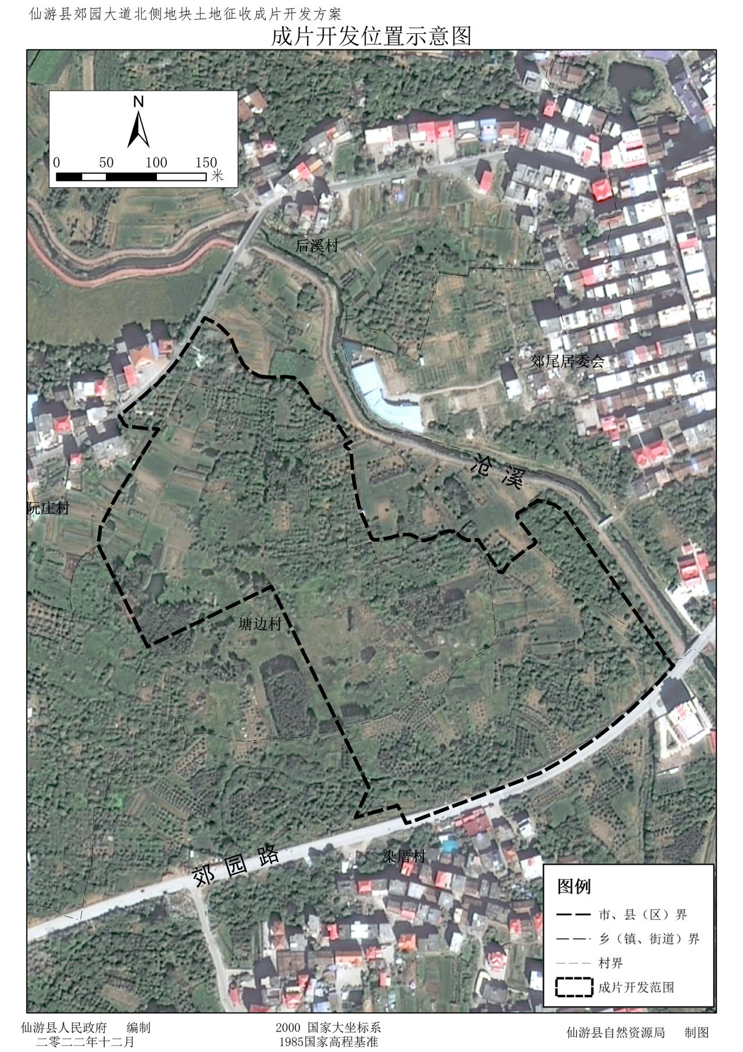

十一、附表
附表1 土地利用现状及权属统计表
用地方式 | 权属单位 |  | 面积总计 | 农用地 |  | 建设用地 | 未利用地
用地方式 | 乡（镇、街道） | 村 | 面积总计 | 合计 | 其中：耕地 | 建设用地 | 未利用地
集体土地 | 郊尾镇 | 后溪村 | 0.6901 | 0.6616 | 0.0014 | 0.0285 | 0
集体土地 | 郊尾镇 | 染厝村 | 3.9476 | 3.9476 | 2.4831 | 0 | 0
集体土地 | 郊尾镇 | 郊尾居委会 | 7.9977 | 7.9977 | 4.3442 | 0 | 0
集体土地小计 |  |  | 12.6354 | 12.6069 | 6.8287 | 0.0285 | 0
国有土地小计 |  |  | 0.3785 | 0 | 0 | 0.1242 | 0.2543
总计 |  |  | 13.0139 | 12.6069 | 6.8287 | 0.1527 | 0.2543

附表2 地块用途、面积及实现功能统计表
单位：公顷、
序号 | 土地用途 |  | 拟用地面积 | 占比 | 实现功能 | 是否公益性用地
序号 | 一级类 | 二级类
1 | 绿地与开敞空间用地 | 防护绿地 | 0.5894 | 4.53 | 卫生、隔离和保护环境 | 1
2 | 交通运输  用地 | 交通场站用地 | 0.3910 | 3.00 | 完善基础设施建设 | 1
3 | 交通运输  用地 | 城镇道路用地 | 1.8457 | 14.18 | 加强对外交通衔接 | 1
4 | 居住用地 | 城镇住宅用地 | 6.2964 | 48.38 | 居住开发、改善人居环境 | 2
5 | 公共管理与公共  服务用地 | 教育用地 | 0.7608 | 5.85 | 完善教育设施 | 1
6 | 公共管理与公共  服务用地 | 文化用地 | 1.6451 | 12.64 | 完善文化活动设施 | 1
7 | 商业服务业用地 | 商业用地 | 1.4855 | 11.41 | 开展商业、旅游、娱乐活动 | 2
合计 |  |  | 13.0139 | 100.00 | - | 40.20
注：是否公益性用地：公益性用地填“1”、非公益性用地填“2”，并在本列合计行填写公益性用地合计占比。

附表3 拟建设项目统计表
单位：公顷
序号 | 项目名称 | 土地用途 | 用地面积
1 | 防护绿地建设 | 防护绿地 | 0.5894
2 | 停车场建设 | 交通场站用地 | 0.3910
3 | 城镇道路建设 | 城镇道路用地 | 1.6245
4 | 住宅项目建设 | 城镇住宅用地 | 6.2964
5 | 幼儿园建设 | 教育用地 | 0.7608
6 | 文化活动设施建设项目 | 文化用地 | 1.6451
7 | 酒店项目建设 | 商业用地 | 1.4855
合计 |  |  | 12.7927
注：按拟建设项目统计；用途统计与附表 2 二级类一致。

附表4 开发时序和年度实施计划统计表
单位：公顷、
实施总面积 | 批复后第一年 |  | 批复后第二年 |  | 批复后第三年
实施总面积 | 完成面积 | 比例 | 完成面积 | 比例 | 完成面积 | 比例
12.7927 | 7.7819 | 60.83 | 2.6049 | 20.36 | 2.4059 | 18.81
注：实施总面积与附表 3 合计面积一致。

